美国到底有没有一个“影子”政府？

原创 罗马主义 [灼识新维度](javascript:void(0);)

**灼识新维度**

微信号 gh_4c12eeda5979

功能介绍 不一样的视角，不一样维度，带来全新观点，全新认知升级

2020-11-25[原文](https://mp.weixin.qq.com/s?__biz=MzU0Mjc2OTkzNQ==&mid=2247488001&idx=1&sn=32ac6dc24d8c4a020992db59823abc61&chksm=fb14c461cc634d772ec7c4c21c073d4c4597b3bbd1566ec9104cbbfd2b20af62d0f5c70b3f17&scene=27#wechat_redirect&cpage=30)

收录于话题

#时政评论

13个

 戳蓝字**“灼识新维度”**关注我们哦！

 作者 | 罗马主义

本文依然是一篇严肃的技术贴，讨论的是美国到底有没有一个“影子”政府”？或者说一个看不见的“深层”政府，在背后悄悄的控制着美国，甚至整个世界？

美国的主流媒体会告诉你，这是一群偏执狂们杜撰出来的阴谋论；但是美国总统川普和他的七千万支持者们，却相信这是一个板上钉钉的事实，那么他们到底谁在说谎呢？

这次美国大选，更让这个争论变得异常激烈，川普和他的支持者们，发现了越来越多的“证据”，比如邮寄选票作假，主流媒体充满“偏见”的报道，推特和Facebook疯狂的删帖等等，证明了他们所言不虚。

就连最近新发生的一个事情，也被川普和他的支持者们认为，是“影子”政府操纵美国的又一个明证。

那这是一件什么事情呢？这就是今年11月18日，美国辉瑞制药宣布，它们研发的疫苗已经基本成功，但这件事怎么又会和“影子”政府扯上了关系呢？

因为早在今年的8月22号，川普就曾经在推特中预言，美国的“深层”政府为了搞倒他，一定会把疫苗研究成功的消息，推迟到11月3日大选之后，让选民对他失去信心。



没想到他一语成谶，果然就在媒体宣布拜登当选后没有几天，辉瑞制药就不失时机地推出了这个重大的利好消息，为拜登的当选锦上添花，难道这仅仅只是巧合吗？

当然，主流媒体又会给出很多“合理”的“解释”，川普和他的支持者们，同样也会揭开其中的众多“黑幕”。

但这些并不是本文关心的重点，我们要从学术的角度去研究一个问题，为什么有将近一半的美国选民，竟然不相信选举结果，反而会去相信，美国有一个反川普的“影子”政府正在操纵选举，这样一个“明显”的阴谋论呢？

如果我们按照主流媒体的说法，简单的把川普和将近一半的美国人，当成脑残的话，我们就会发现一个悖论，这该如何去解释川普在商业上取得的重大成功呢？又该如何去解释美国是今天世界上最强大的国家呢？

这不合理呀！一个一半公民都是“傻逼”的国家，特别是这些“傻逼”们还有投票权，这样的国家，是不可能成为世界的霸主。

但美国确实是世界的老大！

本着事出反常必有妖的态度，所以按照老规矩，我们必须引经据典，深入的探究探究，到底是什么原因，让将近一半的美国人，相信美国有一个“影子”政府，在秘密的控制着美国甚至全人类。

那我们该如何来研究这个问题呢？

在给出答案之前，我想先请大家猜猜，美国到底有多少公务员？又有多少人在吃财政饭？

这个问题为什么很重要呢？因为要搞清美国到底有没有一个影子政府，我们必须要先了解美国政府的规模和职能，以及它的官员选拔制度。

估计前面两个问题，绝大多数人都不知道答案，至于后面一个问题，可能很多人都会不暇思索地说，这多简单，美国的官员不就是选出来的吗？剩下的当然就是由选举出来的官员任命的嘛！

说实话，我以前也是这么认为的，但是最近我在研究美国大选的时候，翻阅了大量的档案资料，无意中发现，美国和我们想象中的完全不同，为什么我会这么说呢？

还是要从第一个问题说起，美国到底有多少公务员？

当然，这个问题对绝大多数的人来说都没法回答，毕竟大家都不是美国人，谁关心这些鸟事。但是如果我们换一个问法，中国和美国相比，哪一个国家按人口比例来说，当官的更多呢？或者更准确一点说，公务员更多呢？

我相信绝大多数的人会毫不犹豫的回答，肯定是中国了！

为什么一定会是中国呢？因为机构臃肿，人浮于事，这几乎就是大家对中国公务员队伍的共同印象。

而美国作为一个世界上最发达的民主国家，它的政府肯定是人数最少，效率最高，而且服务态度最好，这还用得着问吗？

但是我接下来告诉大家的答案，可能让所有的人目瞪口呆。

美国有2,232万公务员！这是2017年的数据，现在应该又增加了一两百万，为什么我会这么说呢？

因为截止2013年，美国共有2180万名公务员，在超过600个国家机构里工作，到了2014年，这个数字又上涨了20万，之后美国官方就不再公布这方面的数据。

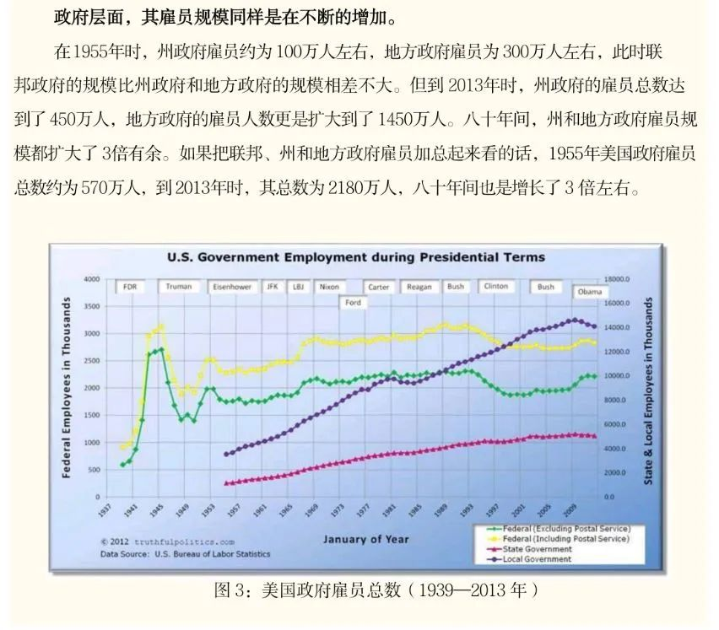

（这两个数据来源于：2014 AnnualSurvey of Public Employment & Payroll, 2013 Annual Survey of PublicEmployment & Payroll Summary Report）

（http://www.census.gov//govs/apes/）

不过美国驻华使馆，在2017年曾经发了一个微博，说截止2017年2月，美国一共有3.247亿人口，其中有2232万公务员，比2014年又多了50万，所以依照这个趋势，现在应该不会少于2,300万。

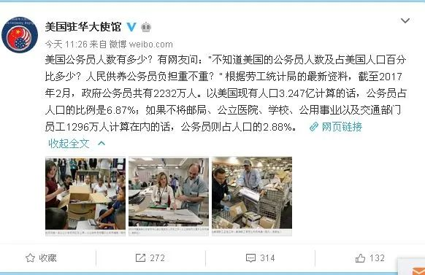

这是一个什么概念呢？那就意味着平均每100个美国公民里，有大约7个在政府里混饭吃，如果把其中事业单位的1,296万人抛掉的话，平均每100个美国人里面，就有将近3个当“官”的。

这个数字有多夸张？我们就拿它来和大家心目中，官僚机构最“臃肿”的中国做一个比较。

根据中国人社部2015年的报告，中国有公务员716.7万人，根据国家统计局统计的数据，2008年政府机关人员1328万，事业单位人员2618万，财政供养人员合计为3946万人，随后也没再公布过，目前外界的猜测是大概有5,000万人左右。

这个数字看起来比美国的总数多了将近一倍，但是你要知道，中国的人口有14亿人，整整比美国多了3倍。

这也就是说，如果按人均数量来看，美国各种官的数量是中国的6倍，美国吃财政饭的人数也是中国的3倍，这是不是让大家太意外了？

我第一次给一个朋友说出这个数字的时候，他直接就懵了，然后就是各种的想不通，又替美国找了很多的理由，比如我们还有很多编制外人员，临时工没有被统计进来等等。

但是美国政府的这个数据，也同样不完整，这里面没有包括为美国政府提供服务的各级政府承包商（大致等同于中国的临时工，不过是以公司方式为政府服务的），也没有包括民选的官员和他们的团队，以及还有大量的拿着各种补助的“志愿”人员，全部加起来的话，这个数字更加惊人。

美国成年就业人口中，有16%的人口为美国政府服务，详细情况请参见下表。

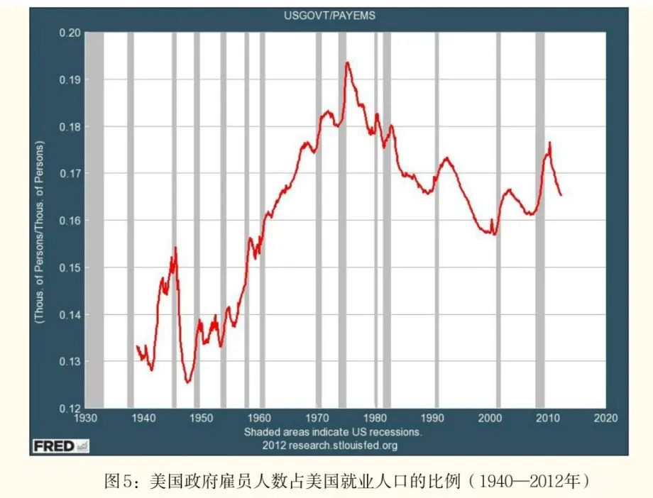

就在你被这个数字惊得目瞪口呆的同时，你会不会产生这样一个问题，既然美国有600多个政府机构，0.23亿公务员，那么一个临时民选上来的总统，外加他的一个几十个人的小团队，面对如此的庞然大物，4年之内，他能搞得清楚这帮人到底在干什么吗？他能够让这0.23亿人对他言听计从吗？

而且在这0.23亿人中，只有300万人他有权管理，剩下的0.19亿人，是由各个州自己安排的，他完全插不上手。

那么到底是一个权利有限，火门都摸不清楚的总统在指挥着这个国家呢？还是这0.23亿个大大小小的官僚，才是这个国家真正的主人呢？

这不仅仅是我们会产生的疑问，也让将近一半的美国人，对此充满了疑惑。

那么接下来大家可能会很奇怪，美国的政府怎么会这么庞大？这么多的公务员，到底是不是由民选官员任命的呢？

要回答这个问题，必须要从1829年说起，在此之前，美国的公务员是由民选官员任命的，不过当时的美国各级政府权力有限，规模很小，所以雇员也很少。

美国在创建之初，政府很有君子之风，后任民选领导上台，为了确保行政效率，一般不会轻易的改变前任政府里的办事人员，除非对方确实在能力或者品行上有问题，所以也就保持了政府人事的相对稳定。

但是这个君子之风并没有持续很久，到了1829年，安德鲁.杰克逊上台，他可就没有那么多道德底线了，直接就开掉了900名原来兢兢业业的官员，全部都换上了在竞选中，对他有帮助的人，然后美其名曰，这是“杰克逊主义”的一部分。

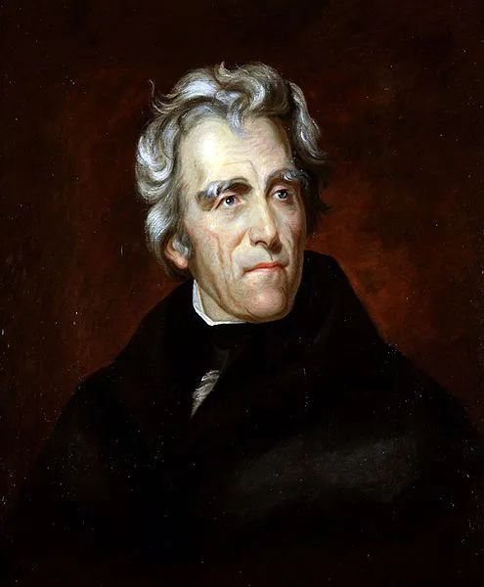

安德鲁.杰克逊

这开了一个非常恶劣的先例，从此以后一朝天子一朝臣，美国开始了政党分肥制，也有称作猎官制的，大家政务干的好也吧，干的坏也吧，都不重要，重要的是抱对大腿，当好走狗。

主子一旦下台，自然也就是树倒胡孙散。

就连备受美国人民爱戴的林肯总统，他也不能免俗，上台后把他有权任命的1639个职位中，更换了1437个自己的人，这些人中，绝大部分他都不认识，仅仅只是因为支持过他，给他捐过款。

所以阿默斯尔.沃德曾经说，北军前期的一败再败，很大原因就是这些空降干部们，有相当一部分缺乏能力，不熟悉业务造成的。

（Robert Marranto andDavid Schultz .A Short History of the United States Civil Service[ M] .Maryland :University Press of America, Inc.）

更重要的是，这样一来，官场的风气自然也急转直下，大家开始拼命的在选举中押宝，投入大量的资金，支持自己心目中的领导人，然后期待对方上台以后，投桃报李，给自己谋一个肥差。

可以想象，这实际上就变相成了买官卖官，所以官员一旦上任，自然是能贪就贪，能捞就捞，而且动作要快，因为4年之后，谁都不知道，等待自己的将是什么命运。

比如杰克逊总统任命的美国海关总长塞缪尔.斯沃特沃德，就是一个很好的例子，他到欧洲出了一趟公差，竟然花了125万美元，这笔钱是当年联邦收入的一半，创下了美国官场腐败的最高记录。

（Robert Marranto andDavid Schultz .A Short History of the United States Civil Service[ M] .Maryland：University Press of America, Inc.）

大巫如此，小鬼们自然也不甘落后，于是美国的官场开始黑的伸手不见五指，这让美国的精英们非常担忧，他们发现，如果继续让民选的官员有权随意的任命公务员，那美国就会离地狱越来越近，离上帝越来越远。

因此在1883年1月，议员彭德尔顿提出必须要改革公务员制度，限制民选官随意任命公务员的权利，改成了按一套预先制定好的规章制度，考试录用各级公务员，然后按之前美国总统格兰特制定的考核方案，进行绩效评比，决定官员的升降。

这个法案最关键的一点是，它规定文官如果无过错，民选官员不得将其免职。

这是一个历史性的事件，从此以后，美国的选举和政务就分成了两条线，由两帮人来操作，选举的只管吹牛，从政的只管干活，大家互不干涉。

选举出来的就叫做政务官，他只能任命数量很少的部门主管，对这帮人他有权随意任免，剩下庞大的公务员队伍，就要通过公务员考试来选拔，政务官不能插手，这样的官员，就被叫做事务官。

政务官由选票监督，事务官则由事务官监督，大路朝天，各走一边。那如何确保对事务官能有效监督呢？当然就是建立完善的条条框框了。

于是在1923年，美国出现了《职位类法》，规定了每一个官种的具体考核办法，1939年，美国又出台了《哈奇法》，规定事务官不得利用手中的职权，介入政治选举。1950年，美国再次制定了完善的《考绩法》，1958年又推出了《培训法》，1978年，美国又推出了《廉政法》……

随着法律越来越完善，然后一件奇妙的事情就发生了，美国的事务官，或者更准确点说，美国的公务员们，成了一个不受监督，旱涝保收的群体。

很多朋友可能说不对呀，这不是制定了那么多管理他们的法律吗？可是你想过没有，这些法律是由谁来执行的？当然还是公务员们了，所以事实上，他们游离在了民主监督之外。

有人可能又会想，美国不是还有议会吗？这些政府部门的拨款，不都是要通过议会来批准吗？

说起来确实是这样，但这里有一个问题，美国的议员选举需要大笔资金，通常都有特定的利益赞助方，这是他们得罪不起的后台。

所以美国的议员如果要想拿美国的行政部门开刀的话，美国的行政部门就会对他们的利益赞助方开刀，虽然他们不过是一些刀笔小吏，但是县官不如现管，他们总有办法让议员住手。

而且不仅仅是如此，议员们还得考虑另外一种情况，那就是如果他要想让自己的政治主张，能够真正落地的话，就必须要有行政部门的配合，那为了一些“小事”，是否值得和行政部门撕破脸，就是他们必须考虑的问题了。

议员们搞不定公务员，民选的政务官同样也很为难，因为不管是民选的总统或者州长，如果要想开掉一个公务员的话，除非你直接抓住了对方违法的小辫子，否则的话，仅仅是因为态度消极，工作不配合，你就想让对方走人的话，那你就要面对联邦劳工关系局、联邦僵局处理小组、平等就业委员会里的婆婆大妈们，上门来找你的麻烦。

如果你铁了心，非得要找某一个公务员的麻烦的话，你还要确保手头有足够的资金，因为接下来联邦和各州的公务员工会，会为这个公务员提供法律援助，一级一级的和你打官司，这官司可能会打到你卸任了都还没有结束

所以对于一个民选的政务官来说，在短短的四年任期之内，除非是确实忍不下去了，否则一般不会去趟这趟浑水。特朗普就算是一个“疯子”了，可是你看看他的4年任期之内，有那么多的官员在背后拆他的台，他也只能默默的忍着。

有人可能说，川普不是开了很多人吗？因为那些人都是他任命的，不属于事务官范畴，所以他有权开除他们，真正的事务官，他拿着一样的头痛。

比如美国国家过敏和传染病研究所所长福奇，从来就没有顺过特朗普的意，川总估计把他十八代的祖宗都默默的问候了一遍，放了好几次狠话要免他的职，但是直到现在也是雷声大，雨点小。

不是他没有这个权利，而是随后的麻烦实在太多，就连川普这么“疯”的人，也得好好掂量掂量。

议会不行，民选官也不行，那新闻机构能不能有效的监督这些公务员呢？同样不行，你别看美国的媒体骂总统骂议员那么有劲，但是对行政机关反而小心谨慎，因为媒体说到底也就是一个企业，难免有不检点的地方，得罪了这些小鬼们，天天被他们惦记着，早晚有挨飞刀的一天，那绝对不是一个聪明人的选择。

所以看起来有那么多规章制度，有形形色色的监督，但美国的公务员阶层，事实上成了美国的一个特权阶级，这就让美国的公务员队伍，成了美国政治的阿克琉斯之踵，为什么我们会这么说呢？

一个自己监督自己，又拥有庞大权力的政府部门，他们会做什么呢？

当然就是拼命扩张了，美国大大小小的行政部门，为了能拥有更多的权利，都拼命扩张自己的规模，那么他们为什么要扩张自己的规模呢？

为了自肥！由于没有有效的监督，公务员中间有相当一部分人，当然要动动歪脑筋了。

不过美国式的腐败和中国式的腐败是不同的，因为美国毕竟还是一个民主国家，对公务员的监督虽然没有对民选官员那么有力，但也不是完全形同虚设，所以在任上直接拿钱是非常危险的，因此美国官员的贪污方式，就是卸任后，去他之前关照过的公司任职，拿高的离谱的薪水。

这在美国社会是公开的秘密，但是却是合情合法的，虽然美国政府为了遏制这个势头，曾经在1978年出台了《廉政法案》，规定下台以后必须要有一个冷却期，职务越高期限越长，不过依然等于零。

所以要想在卸任后谋求一个更好的职位，让自己的退休生活过得风生水起，就必须要确保在任的时候，手中拥有更大的权力，掌握更多的政府资源，如何才能实现这一点呢？

当然就要努力扩大自己部门的行政权力，这就需要更大的团队，而更大的团队又产生了更多自肥的需求，于是美国的政府就开始了疯狂的增长，演变成了比中国政府还要夸张的大政府。

为什么美国现在会有0.23亿个公务员？就是这么来的。

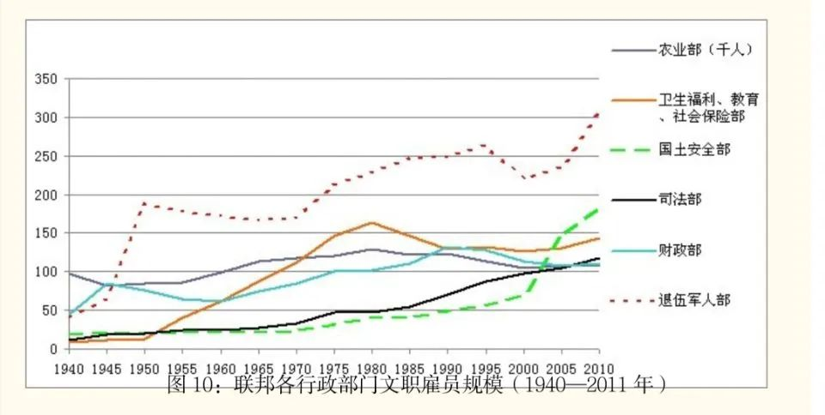

那既然有了这么多行政部门，难免互相之间就要勾肩搭背，搞点利益交换，于是美国的行政部门里，就出现了大量的利益集团。

比如我们大家所熟知的“洛克西德”国防部，“高盛”财政部，“孟山都”农业部就是其中最著名的，这些大公司，要不就是每年都能获得大量的政府合同，要不就是能获得政策的绿灯。

反过来他们也投桃报李，国防部的退休官员，肯定会进入洛克希德马丁公司，财政部和高盛公司，几乎就是一套人马，两个班子，而农业部的人最后都会成为孟山都公司的顾问。

根据George Gorden写的《Public Administration in America》，New York:St. Martin’s, 1982出版的这本书里的说法，到了二十世纪八十年代，由国会议员、行政官员和企业组成的铁三角，数量多达几百个，遍布美国生活的方方面面。

所以为什么美国的国防预算高的离谱？为什么美国的投行总能为所欲为，搞出了一个次贷危机，居然还能获得国家的补助？为什么在法律最健全的美国，普通的老百姓却必须吃转基因食物，瘦肉精猪肉？就是因为这些“铁三角”在作怪。

在美国的行政机构里，不仅仅当官的能捞大油水，就连普通的办事员，也过得风生水起，根据皮尤研究中心的说法，美国公务员的平均收入，是美国国民平均收入的两倍，这还不算其他的各种福利，所以天下乌鸦一般黑，这话真是反映了人性。

那么美国的公务员队伍，这样畸形的发展，美国社会的有识之士，难道就会听之任之吗？

当然不会，自从艾森豪威尔开始，美国的历届政府，都把和行政官员做斗争放在了首位，不过虽然风声很大，但是却收效寥寥。

艾森豪威尔说，他要消灭美国的军工复合体，但是在他的任期之内，每一年的国防预算都屡创新高，最后当他离任的时候，只能无力地告诫美国人民，美国的军工复合体是美国的毒瘤，它让美国沉迷于战争，总有一天会毁了美国。

他说对了吗？当然说对了，但也仅仅就只是说对了而已。

尼克松在第二个任期内，也想对公务员制度下手，他制定了《公务员收入比较法》，规定了财产公开的原则，本来他还想限制公务员的人数上限，不过很快他就因为水门事件下台了，所以这事也就不了了之。

接下来卡特政府也对公务员们毫不客气，著名的1978年《文官制度改革法》，就是在卡特的坚持下通过的，不过接下来，他就遇到了政府和军队的各种不给力，各种无厘头的出状况，风评急转直下，所以没能干到第二届。

里根政府上台的第一件事，也是找公务员们的麻烦。他推动一个民间组织，名叫沃克尔委员会的机构，想彻底摸清美国行政机构的黑幕，改革其中存在的各种弊端。

不过自从有一个疯子给了里根一枪以后，里根忽然忘记了竞选时的承诺，对改革行政机构失去了热情，反而全身心的转到了和苏联人死磕上面去了，搞星球大战，拼命的花钱，这是行政机构最喜欢的事情。

当然，如果谁要是相信这两件事之间有关联，肯定就会被各种主流媒体，盖上一个“阴谋论”的标签。

所以等到了一九八七年，《沃克尔报告》正式出台的时候，这里面的味道完全变了，从最初是为了给公务员制度上一道枷锁，最后却变成了进一步下放政府的人事权，搞优绩优薪，给公务员发糖吃，

当然，从此以后，里根成了美国最伟大的总统。

接下来克林顿总统对天发誓，一定要替人民修理一下这群官老爷们，不过他自己却按兵不动，而是安排副总统戈尔亲自挂帅，随便他自由发挥。

戈尔同志初生牛犊不怕虎，一路猛打猛冲，引入了市场的机制，改革了考核办法，完善了群众投诉渠道，把原来美国公务员中87%的终身铁饭碗，压缩到了55%，这是二战以后，动作最大的一次改革。

这一轮的改革非常有效，所以克林顿政府是美国战后唯一实现了收支平衡的政府。

不过美国的事情总是非常奇怪，戈尔同志按理来说如此能干，再加上克林顿政府又交出了一份二战以后最好的经济成绩单，可是他竟然在选举中，败给了话都讲不清楚的小布什，而且是在一场充满争议的投票之中失败的。

小布什上台以后，他也说要改革公务员制度，不过他的改革方法，就是打着反恐的旗号，建立更多的行政机构，聘请更多的行政人员，给他们更大的权力。

而且最重要的一点是，他建立了美国的影子政府，当然，它的目的和阴谋论中说的不同，它是为了确保国家安全，一旦再次发生了类似“911”的这种袭击，哪怕表面的美国政府被对方一锅端了，美国依然有一套后备政府能够正常运作，不被敌人击败。

所以戈尔搞的公务员改革，克林顿政府奉行的严格的财政制度，全部被小布什一脚踢开，接下来凭借着反恐战争，美国各个行政机构再次拼命的扩权，增人，然后开足了马力，一方面疯狂的花钱，一方面加强对社会的控制，快乐的不得了。

斯诺登爆料的“棱镜门”事件，就是这个时期的杰作。

而且更令人惊讶的是，小布什的政府，全部用的是利益集团里的人，比如他的国防部长拉姆斯菲尔德，就是在福特当总统的时候，曾经担任过国防部长，在任上帮助通用公司的F16战斗机竞标成功，然后匆匆忙忙的辞了职，急急忙忙的跑到通用的一个分公司去当董事长，享受惊人的薪水去了。

他的财政部长保尔森，是高盛的前董事长，著名的2008年金融危机的几大祸首之一，然后他成功的让高盛公司得到了美国政府的救助，却对大量因此破产的中小股民熟视无睹。

所以小布什政府的所作所为，实在是伤透了“一部分”酷爱“阴谋论”的美国人的心，因此他们决定要彻底的换换口味，接受了一个黑人来当他们的总统。

不过出乎意料的是，奥巴马和小布什对待公务员的态度完全一致，甚至有过之而无不及，他推出的全民医保方案，让行政部门举双手欢迎，因为不遵守的企业会被处罚，这进一步扩大了行政部门的权利。

而他大力推行的联邦政府雇员种族平等原则，又让行政部门可以借机扩大人事规模，自然更让他们欢欣鼓舞，所以小布什和奥巴马都顺利的连任了两届。

因此如果你是一个普通的美国人，眼睁睁的看着美国历届政府，口口声声的说要和官僚体制做斗争，可是却让美国的官僚体制，从1955年的570万人，增加到了2017年的0.22亿人，你会怎么想这个问题？（http:/truthfulpolitics.com/comments/u-s-federal-government-employment-president-political-party/）

理解了这一点，你就可以理解，为什么当川普喊出要和“影子”政府做斗争的时候，有那么多的人愿意投他的票，至于他做到了没有，那就只有留待历史来评价了。

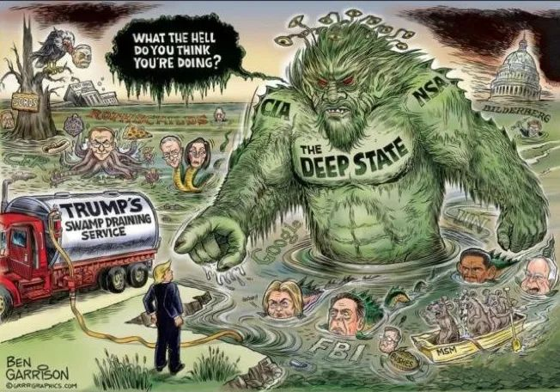

中间那个绿巨人身上写着“深层”政府，川普的车上写着沼泽排水服务，沼泽里的妖魔鬼怪，是美国政府的主要机构和一些大公司。

那么美国到底有没有一个“影子”政府呢？说了这么多，我依然不能给你任何结论。因为作为一个严肃的历史研究者，我没有在公开的资料里，找到任何能证明这一点的信息；这就像川普天天说选举被操纵了一样，但他却拿不出任何证据来，所以自然不能服人。

不过我相信，通过本文，你可以明白为什么有一半的美国人，还有他们的川普总统，相信美国有一个“影子”政府，他们并不是什么白痴，他们只是对美国的这种现状，充满了焦虑和无奈。

好了，到此为止，再多说就很容易变成了一篇阴谋论的文章，失去了我这个公众号的客观性。希望本文能让你对美国社会有更深刻的了解，拓宽眼界，增加一点点见识，我们这个公众号的最大作用，就是站在一个更高的维度上，为你提供历史知识。

至于美国到底有没有“影子”政府，那就需要你自己去思考和判断了。

**接下来我们会讨论一下法国的穆斯林问题，谈谈他们会对欧洲带来什么样的冲击，还会持续更新《归因论》和《晚清沧海事》下卷，欢迎大家关注。**

**如果觉得本文有益，请记得分享和点赞，谢谢大家。**

- End -

以防失联，请大家关注备用号

谢谢大家长期以来的支持。





**备用号：灼识熔接机**



**晚清沧海事系列**

[●  晚清沧海事 上卷（1）](http://mp.weixin.qq.com/s?__biz=MzU0Mjc2OTkzNQ==&mid=2247486380&idx=1&sn=8f34032de26fb46d04c861249c409111&chksm=fb14ddcccc6354dac1f6672a0e98b4dce1a889f7fbc06f9cd9c6896c1de4cfecc0aea9187831&scene=21#wechat_redirect)

[●  晚清沧海事 上卷（2）](http://mp.weixin.qq.com/s?__biz=MzU0Mjc2OTkzNQ==&mid=2247486408&idx=1&sn=240730c504bc742300cfaf9f48f538d2&chksm=fb14dda8cc6354be7aafd857238553c4deee5a2c40057fdff7d834a4f3fb5118909f907c14ef&scene=21#wechat_redirect)

[●  晚清沧海事 上卷（3）](http://mp.weixin.qq.com/s?__biz=MzU0Mjc2OTkzNQ==&mid=2247486469&idx=1&sn=d445101eaea6a116ef5306de91c0fb41&chksm=fb14da65cc635373dde6a3ef943d2ebd9602c73266c900e97e76ac7fd9b23b294e09864a1cc5&scene=21#wechat_redirect)

[●  晚清沧海事 上卷（4）](http://mp.weixin.qq.com/s?__biz=MzU0Mjc2OTkzNQ==&mid=2247486544&idx=1&sn=2825492a37e9422932ad57e9b172ecfc&chksm=fb14da30cc63532682866902bf08a1b212e9a567b8c341f0d08897263c9335e5f411f9790cb0&scene=21#wechat_redirect)

[●  晚清沧海事 上卷（5）](http://mp.weixin.qq.com/s?__biz=MzU0Mjc2OTkzNQ==&mid=2247486562&idx=1&sn=c7b7c40b09929b372cd97316cebc59e1&chksm=fb14da02cc63531454291feba793b5528f441f344c9c78b712efdded9720915367fc1c48767b&scene=21#wechat_redirect)

[●  晚清沧海事 上卷（6）](http://mp.weixin.qq.com/s?__biz=MzU0Mjc2OTkzNQ==&mid=2247486581&idx=1&sn=68b522fadd9da8d289c55a28e94c4d9d&chksm=fb14da15cc635303b0c08e6563b4aaafcfc9b34c9503a9d85e437683259ce84f3395df8e8d8b&scene=21#wechat_redirect)

[●  晚清沧海事 上卷（7）](http://mp.weixin.qq.com/s?__biz=MzU0Mjc2OTkzNQ==&mid=2247486619&idx=1&sn=d6b614d79ea6820a587e233f9421b204&chksm=fb14dafbcc6353edd3059682cd8295d102c501cccf9e3b5d18a9c52d5c5839ac168d419435aa&scene=21#wechat_redirect)

[●  晚清沧海事 上卷（8）](http://mp.weixin.qq.com/s?__biz=MzU0Mjc2OTkzNQ==&mid=2247486636&idx=1&sn=284994b9588ccfc14ad6a86a945ff598&chksm=fb14dacccc6353daa7841ae7b49ffdc77fd14f110424d0df0626d64264b763cacedceaaa0309&scene=21#wechat_redirect)

[●  晚清沧海事 上卷（9）](http://mp.weixin.qq.com/s?__biz=MzU0Mjc2OTkzNQ==&mid=2247486650&idx=1&sn=8ac76163690887791429cadcc6d8e8b6&chksm=fb14dadacc6353ccf199da2b6bd05585f7a12585c61dacf9b633ec036f127618889a5ec755d3&scene=21#wechat_redirect)

[●  晚清沧海事 上卷（10）](http://mp.weixin.qq.com/s?__biz=MzU0Mjc2OTkzNQ==&mid=2247486698&idx=2&sn=af931b29c017137b60609a330d47c0da&chksm=fb14da8acc63539cc1feca244f5953ddda79135ceeedabda52b0f6d68d81f5f66965506decd7&scene=21#wechat_redirect)

[●  晚清沧海事 上卷（11）](http://mp.weixin.qq.com/s?__biz=MzU0Mjc2OTkzNQ==&mid=2247486719&idx=1&sn=e0cfdd204948e691feecbdcd63f799e1&chksm=fb14da9fcc635389cc7db451f6503ebda5f83fb1a531ce2a457d1bee4ddf5f9d9d9969b8b7e5&scene=21#wechat_redirect)

[●  晚清沧海事 上卷（12）](http://mp.weixin.qq.com/s?__biz=MzU0Mjc2OTkzNQ==&mid=2247486736&idx=1&sn=55167f4bb89178b552430dbcc028540b&chksm=fb14db70cc635266ec9ea2318ec9aaed056bc710e03de57334dd61ef1835e68162441002f08a&scene=21#wechat_redirect)

[●  晚清沧海事 上卷（13）](http://mp.weixin.qq.com/s?__biz=MzU0Mjc2OTkzNQ==&mid=2247486823&idx=1&sn=42c94ce6f4b3afd192deca9fa8237c84&chksm=fb14db07cc6352117e2d72012982f05a14166cac842f726e8a4ee1543cc01243de69f9e66d00&scene=21#wechat_redirect)

[●  晚清沧海事 上卷（14）](http://mp.weixin.qq.com/s?__biz=MzU0Mjc2OTkzNQ==&mid=2247486860&idx=2&sn=e3144915a758ddaf0468d7166762197e&chksm=fb14dbeccc6352faef75955a10f6b0db7354415825b67b61c1ad2212207230b63c111f576ac5&scene=21#wechat_redirect)

[●  晚清沧海事 上卷（15）](http://mp.weixin.qq.com/s?__biz=MzU0Mjc2OTkzNQ==&mid=2247486886&idx=1&sn=445c1b8da7c8812b48067cec61a96f7e&chksm=fb14dbc6cc6352d0a71f8d6c1ef0f457c43c186c7b465708f85866dc363f51f810d2cf45d095&scene=21#wechat_redirect)

[●  晚清沧海事 上卷（16）](http://mp.weixin.qq.com/s?__biz=MzU0Mjc2OTkzNQ==&mid=2247486920&idx=2&sn=67b5d1467a913fee64dce931cb8ead1d&chksm=fb14dba8cc6352be3c1d5e7382c2013eec253f45428edb5520064fa80d10d08660f48f014afb&scene=21#wechat_redirect)

[●  晚清沧海事 上卷（17）](http://mp.weixin.qq.com/s?__biz=MzU0Mjc2OTkzNQ==&mid=2247486974&idx=1&sn=d8366aa67e16428f2fe6f0a7b5cc5c09&chksm=fb14db9ecc635288da093f6566d4404348294b4387dc958fc0707b5e8e246a6e40067d295ab9&scene=21#wechat_redirect)

[●  晚清沧海事 上卷（18）](http://mp.weixin.qq.com/s?__biz=MzU0Mjc2OTkzNQ==&mid=2247487025&idx=1&sn=c1c37ffd1ed985e659512b97d5ee358c&chksm=fb14d851cc63514734d574500213bacf484dd27f403a198d5ca038f1de19e61bb44a2f7ccda5&scene=21#wechat_redirect)

[●  晚清沧海事 上卷（19）](http://mp.weixin.qq.com/s?__biz=MzU0Mjc2OTkzNQ==&mid=2247487043&idx=1&sn=9e9324550c57bdc56330b7fd272a0f33&chksm=fb14d823cc635135d034a9e37e43f98a2208373642983d04cdc2103fdfd0d2378ee133e674e7&scene=21#wechat_redirect)

[●  晚清沧海事 上卷（20）](http://mp.weixin.qq.com/s?__biz=MzU0Mjc2OTkzNQ==&mid=2247487069&idx=1&sn=4515c1bba30e6a54261e3fa8d588c412&chksm=fb14d83dcc63512b8570894879350dc8dc2fd35d87d74e9919beab3639b1229eacaece72cad3&scene=21#wechat_redirect)

[●  晚清沧海事 上卷（21）](http://mp.weixin.qq.com/s?__biz=MzU0Mjc2OTkzNQ==&mid=2247487131&idx=1&sn=a781a69ae1439bf4c1ae6b68b1f55817&chksm=fb14d8fbcc6351eda0f598a4a70af7b443c69b4183062b0213a1611e86ab84fa72b416a74bd0&scene=21#wechat_redirect)

[●  晚清沧海事 上卷（22）](http://mp.weixin.qq.com/s?__biz=MzU0Mjc2OTkzNQ==&mid=2247487167&idx=1&sn=3da4f676f981515c3b2f26a794ab0ebb&chksm=fb14d8dfcc6351c9d0eecf09a67c4e817bb42993cd27dd8e367ff0b20455f7fe45f412b57b68&scene=21#wechat_redirect)

[●  晚清沧海事 上卷（23）](http://mp.weixin.qq.com/s?__biz=MzU0Mjc2OTkzNQ==&mid=2247487214&idx=1&sn=159b1397aa433f76e59212e38cad5ca0&chksm=fb14d88ecc635198be5854912ac9b90ab4d65184f21312316156eaaf72380305f4596c205383&scene=21#wechat_redirect)

[●  晚清沧海事 上卷（24）](http://mp.weixin.qq.com/s?__biz=MzU0Mjc2OTkzNQ==&mid=2247487260&idx=1&sn=92992b5ecfeff3cc8bca1ed25c3c834c&chksm=fb14d97ccc63506a74d38443d4583f3c95df00840bb85425ab54afab1f4e445f7007a09d2cbd&scene=21#wechat_redirect)

[●  晚清沧海事 上卷（25）](http://mp.weixin.qq.com/s?__biz=MzU0Mjc2OTkzNQ==&mid=2247487280&idx=1&sn=e2d31c86496868a5cf437e4596e03714&chksm=fb14d950cc6350468cadb43a0892ab7511b681f90b1ae8644f781a0bf9a375f7682a98047e88&scene=21#wechat_redirect)

[●  晚清沧海事 上卷（26）](http://mp.weixin.qq.com/s?__biz=MzU0Mjc2OTkzNQ==&mid=2247487306&idx=1&sn=42d7d24ec14ee26f974356c2c5641152&chksm=fb14d92acc63503cd5115bae8a33e6c770ea9c29f1adee5f8e367bc9da3da01b07b97e296114&scene=21#wechat_redirect)

[●  晚清沧海事 上卷（27）](http://mp.weixin.qq.com/s?__biz=MzU0Mjc2OTkzNQ==&mid=2247487430&idx=1&sn=0cbb1633d73d8c4e7d6ad8ff989428bc&chksm=fb14d9a6cc6350b0db61fda05ec1d042820e8bd4b9a5fba42c8a1dbc83853077d6a4cc6d57c4&scene=21#wechat_redirect)

[●  晚清沧海事 上卷（28）](http://mp.weixin.qq.com/s?__biz=MzU0Mjc2OTkzNQ==&mid=2247487431&idx=1&sn=8691f75216fd51e3428a7530477cebb3&chksm=fb14d9a7cc6350b17dc5af8f184f232bd7970ba1ebc1cf27998d4c2fc75d363c08f5553f60c2&scene=21#wechat_redirect)

[●  晚清沧海事 上卷（29）](http://mp.weixin.qq.com/s?__biz=MzU0Mjc2OTkzNQ==&mid=2247487476&idx=1&sn=7ee8a232ea642599a4c66677942f9f27&chksm=fb14d994cc635082c6dd04f2dea1146917ce92b15c8cd7d33bcb02a7b74f67e1f738535884e9&scene=21#wechat_redirect)

[●  晚清沧海事 上卷（30）](http://mp.weixin.qq.com/s?__biz=MzU0Mjc2OTkzNQ==&mid=2247487534&idx=1&sn=a49ccb2c4a966a8a047cb3d51083a442&chksm=fb14c64ecc634f58a5faff83ebd9670cb34101a054c926c57899b51c40e78036c29701614c93&scene=21#wechat_redirect)

[●  晚清沧海事 上卷（31）](http://mp.weixin.qq.com/s?__biz=MzU0Mjc2OTkzNQ==&mid=2247487554&idx=1&sn=fe4251bd9ad0a08b5c428af9fd020237&chksm=fb14c622cc634f34b70ed2f54b09ffd1e67a351e3c981434cf5af83588ff9aa7009ac1f50a0a&scene=21#wechat_redirect)

[●  晚清沧海事 上卷（32）](http://mp.weixin.qq.com/s?__biz=MzU0Mjc2OTkzNQ==&mid=2247487576&idx=1&sn=e850be89aa06079323fd8f4af6bd1873&chksm=fb14c638cc634f2ed26fbd19083bf70fb9826ce29594512f0d9230edb97f1581bde1097f570f&scene=21#wechat_redirect)

[●  晚清沧海事 上卷（33）](http://mp.weixin.qq.com/s?__biz=MzU0Mjc2OTkzNQ==&mid=2247487601&idx=1&sn=f6ae3213e0c3af7ec9d7b6c766f6b1e3&chksm=fb14c611cc634f0773009e53d08f63fec226160ce2b28e1cbddd1e8e52179f7388d598000033&scene=21#wechat_redirect)

[●  晚清沧海事 上卷（34）](http://mp.weixin.qq.com/s?__biz=MzU0Mjc2OTkzNQ==&mid=2247487629&idx=1&sn=5a5b600d7a8701be4112d3bf7e2d9dec&chksm=fb14c6edcc634ffb1a0c0b3251a30a77f5bf29edafadb02bda22b68b136c0c9b6a2305de4eac&scene=21#wechat_redirect)

[●  晚清沧海事 上卷（35）](http://mp.weixin.qq.com/s?__biz=MzU0Mjc2OTkzNQ==&mid=2247487645&idx=1&sn=530b6af90ae4d15a553de5ab7f8593c9&chksm=fb14c6fdcc634feb427313a71b6306ed7e50c6385a39dfa271039b74ca17d3a4fb7b7252f16d&scene=21#wechat_redirect)

[●  晚清沧海事 上卷（36）](http://mp.weixin.qq.com/s?__biz=MzU0Mjc2OTkzNQ==&mid=2247487663&idx=1&sn=a4d188d99fa48f4e13931e6c2ec89099&chksm=fb14c6cfcc634fd987bfacc5ecaf2804e76019a4acc33f5b2fe5c2d4758ae4edd62b68e6f617&scene=21#wechat_redirect)

[●  晚清沧海事 上卷（37）](http://mp.weixin.qq.com/s?__biz=MzU0Mjc2OTkzNQ==&mid=2247487681&idx=1&sn=c54879c8b2d871d275bdca179072caa4&chksm=fb14c6a1cc634fb7740ff84333f1d47c83ec88fbfa8983d0a14d81c9bffb8f9580cd790558b9&scene=21#wechat_redirect)

[●  晚清沧海事 上卷（38）](http://mp.weixin.qq.com/s?__biz=MzU0Mjc2OTkzNQ==&mid=2247487721&idx=1&sn=4e3da31479a8c20ea735fd67a72a26a8&chksm=fb14c689cc634f9f4b652782480c30a27fcc899fb491914ccfab4b0387e3ffa60f316fedae11&scene=21#wechat_redirect)

[●  晚清沧海事 上卷（39）](http://mp.weixin.qq.com/s?__biz=MzU0Mjc2OTkzNQ==&mid=2247487763&idx=1&sn=807d423461e19085f8d4b0aa2957a1bd&chksm=fb14c773cc634e659d7b893b5035930825589d8193e4bbabc7721309171e91b5a05be9785a4d&scene=21#wechat_redirect)

[●  晚清沧海事 上卷（40）](http://mp.weixin.qq.com/s?__biz=MzU0Mjc2OTkzNQ==&mid=2247487787&idx=1&sn=27f75c176f1eb4c7d0145c1e48c73166&chksm=fb14c74bcc634e5dafbef08f4c4760f8db8ed2102edf40e681f40340926f9833f8e7cda206be&scene=21#wechat_redirect)

[●  晚清沧海事 上卷（41）](http://mp.weixin.qq.com/s?__biz=MzU0Mjc2OTkzNQ==&mid=2247487864&idx=1&sn=83b16ef3a32a883073451a7ed22dd937&chksm=fb14c718cc634e0e262827bce68a3949d58539f39574ae9e6123ac48d6be81834d74d8e67e15&scene=21#wechat_redirect)

[●  晚清沧海事 上卷（42）](http://mp.weixin.qq.com/s?__biz=MzU0Mjc2OTkzNQ==&mid=2247487881&idx=1&sn=c936cf182d355da9dda0e65afe044a28&chksm=fb14c7e9cc634effc737400fd9b4be2d41371b20713934839f9ecc520a830119be5d83e0485c&scene=21#wechat_redirect)

[●  晚清沧海事 下卷（1）](http://mp.weixin.qq.com/s?__biz=MzU0Mjc2OTkzNQ==&mid=2247487954&idx=1&sn=c78de7c7563d13a25004d064a4637279&chksm=fb14c7b2cc634ea40dcc8a26c0dddc5e786f02edeb8e47644ee181e561b1596e6c4dbfabd9c0&scene=21#wechat_redirect)

归因论

[归因论一：一次马种的改良，是如何导致东亚两大强国覆灭的？](http://mp.weixin.qq.com/s?__biz=MzU0Mjc2OTkzNQ==&mid=2247485707&idx=1&sn=503492f1f6aa68961407e3af6bc86934&chksm=fb14df6bcc63567d7b268e4c50dd09bfa762b0f4dea02d5bf844573f661dbf90cd7504b3b223&scene=21#wechat_redirect)

[归因论二：中世纪治理水平最高的宋朝，为什么连一匹马都养不好？](http://mp.weixin.qq.com/s?__biz=MzU0Mjc2OTkzNQ==&mid=2247485717&idx=1&sn=bd5fd37ce12b217542b01e63fa5134d8&chksm=fb14df75cc635663eb3787527beb4504b99016a251f392fc16a6b898bfa6f94b42930daaffb7&scene=21#wechat_redirect)

[归因论三：金庸笔下的郭靖，历史上真有其人吗？](http://mp.weixin.qq.com/s?__biz=MzU0Mjc2OTkzNQ==&mid=2247485739&idx=1&sn=a735310a1b5f65f87f2baea42d22f181&chksm=fb14df4bcc63565db720febd638d7c49bd1ddbe9ba7b1b478bf1fce515c675b526437179e344&scene=21#wechat_redirect)

[归因论四：一度天下无敌的阿拉伯人，最后是怎么变成战五渣的？](http://mp.weixin.qq.com/s?__biz=MzU0Mjc2OTkzNQ==&mid=2247485756&idx=1&sn=8c69fb56d983414d1467fee4795991f8&chksm=fb14df5ccc63564a4f371ffa8920695dc3cca4b6c6b571a23ce90ddbd618054dd7606134f555&scene=21#wechat_redirect)

[归因论五：为什么拥有最接近现代社会制度的罗马人，也发展不出一支像样的骑兵来？](http://mp.weixin.qq.com/s?__biz=MzU0Mjc2OTkzNQ==&mid=2247485795&idx=1&sn=ef99a34afef77ec751d8b4e8908d938f&chksm=fb14df03cc6356158dc8d0499b468a36baa3572ef2154583bd3127d9bdc187742c8dc6e70a9a&scene=21#wechat_redirect)

[归因论六：宋朝人办不到的事，欧洲人是怎么办到的？](http://mp.weixin.qq.com/s?__biz=MzU0Mjc2OTkzNQ==&mid=2247485833&idx=1&sn=8b893233cd4e3de77acbfe52aca51768&chksm=fb14dfe9cc6356ffab8a71a84d1ce2bfce1ab11978f92195ec98be0ad8db5b3acdae4197fce0&scene=21#wechat_redirect)

[归因论七：古代世界最好的战马，是出自哪个国家的呢？](http://mp.weixin.qq.com/s?__biz=MzU0Mjc2OTkzNQ==&mid=2247485856&idx=1&sn=81b3e60d43dc2f1164eeb3db0dc69344&chksm=fb14dfc0cc6356d6083495e2e91c5a10cc2fc589100ba5f46b2c8d628d539ea794c12e0ed65d&scene=21#wechat_redirect)

[归因论八：蒙古军队最拿手的，到底是什么武功？](http://mp.weixin.qq.com/s?__biz=MzU0Mjc2OTkzNQ==&mid=2247485890&idx=1&sn=43b275202cd0f7e55974cafc96ec32f1&chksm=fb14dfa2cc6356b460952706f5237488ac8b442e1943d102c80f5bb463259cae6c6e0cf479be&scene=21#wechat_redirect)

[归因论九：埃及人和蒙古人之间的战争，为什么会改变世界的进程？](http://mp.weixin.qq.com/s?__biz=MzU0Mjc2OTkzNQ==&mid=2247485923&idx=1&sn=b84fdb47080b16c7ee027a5b05eb13c5&chksm=fb14df83cc635695cc1e9829c7591d92995c667bec66d8b650d6e5e1da04a664391bf665484b&scene=21#wechat_redirect)

[归因论十：为什么一个文明能否崛起的关键原因，取决于它的战争能力？](http://mp.weixin.qq.com/s?__biz=MzU0Mjc2OTkzNQ==&mid=2247485968&idx=1&sn=2a6865b91fed384fdb0f570129070dba&chksm=fb14dc70cc63556678f98463eecec20ce75d861b9a3dc3fbddb87063060afab7d95105674061&scene=21#wechat_redirect)

[归因论十一：阿拉伯人真的曾经在中国南方建立过割据政权吗？](http://mp.weixin.qq.com/s?__biz=MzU0Mjc2OTkzNQ==&mid=2247486217&idx=1&sn=f0e833d9d9222f5afc874b2f07941260&chksm=fb14dd69cc63547fe25c0adf0f2c57190e09997a90265694d40d6a61bde2282e32f5da2107f9&scene=21#wechat_redirect)

[归因论十二：中国人为什么放弃了占领印度尼西亚？](http://mp.weixin.qq.com/s?__biz=MzU0Mjc2OTkzNQ==&mid=2247486238&idx=1&sn=fff0ffceee5e7c679dcd74e8c2cea705&chksm=fb14dd7ecc635468c9be0f0faeea13f1ff387cdf0af8bee298fb16584b7491a85a65dc85b86e&scene=21#wechat_redirect)

[归因论十三：中国人什么时候去清迈可以不用办护照？](http://mp.weixin.qq.com/s?__biz=MzU0Mjc2OTkzNQ==&mid=2247486287&idx=1&sn=65a54aedccbf4eebcb3cc832e6d8975f&chksm=fb14dd2fcc635439d8348d9b722592f4e3507e9f4716a8cc70898241c31a8d3aa3fe53a47e48&scene=21#wechat_redirect)

[归因论十四：为什么一个民族选择使用步兵方阵还是使用战车，会决定它的政治制度呢？](http://mp.weixin.qq.com/s?__biz=MzU0Mjc2OTkzNQ==&mid=2247486860&idx=1&sn=0cfbbbd9a35e1bcb7fadf4f8fde0133e&chksm=fb14dbeccc6352fa54f40266df718da6fe8c8ae8587e946b41014b562b873451f86904d4caa9&scene=21#wechat_redirect)

[归因论十五：为什么英国的农民也敢闹事了？](http://mp.weixin.qq.com/s?__biz=MzU0Mjc2OTkzNQ==&mid=2247487198&idx=1&sn=10293e30691b5cf492af09cfb8ee073d&chksm=fb14d8becc6351a84287f95d699f579fc51278a42710bef3521e0514e1b7f14cee5a46415201&scene=21#wechat_redirect)

**◇ 时政评论  ◇**

* 1[、为什么说《新疆的若干历史问题》白皮书的发表，证明了《晚清沧海事》下卷的历史判断是正确的？](http://mp.weixin.qq.com/s?__biz=MzU0Mjc2OTkzNQ==&mid=2247485214&idx=1&sn=4e2d58896010c0ab57b9bf431b70a0c4&chksm=fb14d17ecc635868803a3b7a5dd899ccc2368119094bb6c7bb709383c3b37318122dbf5d9856&scene=21#wechat_redirect)
* [2、到底谁在忽悠我们？？](http://mp.weixin.qq.com/s?__biz=MzU0Mjc2OTkzNQ==&mid=2247485314&idx=1&sn=d6d24169d1331e341cba702f147380f6&chksm=fb14d1e2cc6358f48b9fc11812adcdf38f72532dfb925f6bddb71b13a7ffea882b6c71b864fe&scene=21#wechat_redirect)
* [3、我们到底需不需要一个伟大的祖国？](http://mp.weixin.qq.com/s?__biz=MzU0Mjc2OTkzNQ==&mid=2247485358&idx=1&sn=fda07ee0134ffc76228c9c7643792634&chksm=fb14d1cecc6358d811560baab9f7fcfccfcc464b5509cd634da4df7030e95e4216c53986bc1f&scene=21#wechat_redirect)
* [4、英国BBC镜头之下的美国，到底有多出乎我们的意料？](http://mp.weixin.qq.com/s?__biz=MzU0Mjc2OTkzNQ==&mid=2247485464&idx=1&sn=50372e5f63f41332a2a1fb1d8349325c&chksm=fb14de78cc63576e944b33d9fbd248a1c7b4f19a4ac1f1ee64a5e280df32abedce183e52cf90&scene=21#wechat_redirect)
* [5、美国政府在有意隐瞒新冠病毒疫情吗？](http://mp.weixin.qq.com/s?__biz=MzU0Mjc2OTkzNQ==&mid=2247485601&idx=1&sn=86c1a6c717bb46c37dcc65cbf09b4fd7&chksm=fb14dec1cc6357d70dc72cc01b9ce2f147e401e78f5e56115d84fc3fcfa217a0eabc2f3d57d6&scene=21#wechat_redirect)
* [6、我们到底该不该曝光美国的阴暗面？](http://mp.weixin.qq.com/s?__biz=MzU0Mjc2OTkzNQ==&mid=2247485634&idx=1&sn=8cdeaf1d25589abb704b8d2afe1e56e9&chksm=fb14dea2cc6357b4659e0b3a54773213c02ab42ff7c48b2dd4533b901251fb2a1a7022eae0f4&scene=21#wechat_redirect)
* [7、新冠病毒和旧世界的崩溃](http://mp.weixin.qq.com/s?__biz=MzU0Mjc2OTkzNQ==&mid=2247485673&idx=1&sn=855d05299a379c0d6616756df2e7c6dc&chksm=fb14de89cc63579fd8266ab49348e62ca4ba697ffb08d386495b20768678fe2cdb69d641831c&scene=21#wechat_redirect)
* [8、如果中美之间爆发严重冲突，在美国的华人真能岁月静好吗？](http://mp.weixin.qq.com/s?__biz=MzU0Mjc2OTkzNQ==&mid=2247486698&idx=1&sn=11fa20eff363acbeb4f1c676141ee99b&chksm=fb14da8acc63539c08ba8a1539cbcc21cf8f497439d49e3844a4d609db2bd89d117f40228d62&scene=21#wechat_redirect)
* [9、美国最近对中国的打压，到底是长期国策还是选举操作？](http://mp.weixin.qq.com/s?__biz=MzU0Mjc2OTkzNQ==&mid=2247486920&idx=1&sn=5d9b331d3bdf7ba7103aefc7b6c913e2&chksm=fb14dba8cc6352be24f71d00883953e8682b1380963830a113faa09e628aa7224401e6384440&scene=21#wechat_redirect)
* [10. 精神分裂能怪川普吗？](http://mp.weixin.qq.com/s?__biz=MzU0Mjc2OTkzNQ==&mid=2247487698&idx=1&sn=acfc220e42f924584b2aea51953a0fd6&chksm=fb14c6b2cc634fa461e628cd26c7848e24fcab0ad604ce798df1f846de3daaa76b94d8546750&scene=21#wechat_redirect)
* [11. 依法依规叫停计票的川普，为什么无人理睬呢？](http://mp.weixin.qq.com/s?__biz=MzU0Mjc2OTkzNQ==&mid=2247487745&idx=1&sn=04e6bced69ba597fdd7f406915594e94&chksm=fb14c761cc634e775265febef77a7f8d08be2cba0f62577d2a0f510db762c73ce7d32cb58625&scene=21#wechat_redirect)
* [12. 川总和他的“病友”们到底在“嗨”什么？](http://mp.weixin.qq.com/s?__biz=MzU0Mjc2OTkzNQ==&mid=2247487811&idx=1&sn=f038083823503d937305cbb9dd16a3d9&chksm=fb14c723cc634e359d65b545b9d2c0377b7a8082d00326a6228e23dc11730bada7eda2bf1051&scene=21#wechat_redirect)

热文

[☆ 一个永远无法知道的真相](http://mp.weixin.qq.com/s?__biz=MzU0Mjc2OTkzNQ==&mid=2247486171&idx=1&sn=e56b47cc18478f98153da3bd74236b00&chksm=fb14dcbbcc6355adbe24bb5e85238a2f72099ecc849b1acdc51dfd2f8da43fbd9fc0681cc459&scene=21#wechat_redirect)

[☆ 7月31号，一个神奇的日子](http://mp.weixin.qq.com/s?__biz=MzU0Mjc2OTkzNQ==&mid=2247486448&idx=1&sn=69e0e5fd2f055b9a4ea179728cb2b5a0&chksm=fb14dd90cc635486418edb04a9854fb4484bb2cb88846123a17ac377edcc329bea76e9209575&scene=21#wechat_redirect)

**·灼识新维度·**

不一样的视角，不一样的维度

带来全新观点，全新认知升级



广告合作：331090708（QQ）

—————————— / 广告 / ——————————



**·END·**

**四川灼识科技股份有限公司**

公司官网：www.sczhuoshi.com

咨询电话：028-86122608

点击下方“阅读原文”了解及购买灼识熔接机

### 精选留言

暂无...

[阅读全文](https://mall.jd.com/index-123367.html)